Новый год
Традиционно в нашей школе прошли новогодние мероприятия: конкурс новогодней открытки и новогодней игрушки, театрализованные представления.
На конкурсы все классы подготовили очень яркие новогодние открытки и оригинальные новогодние игрушки – символы года «Петухи». Члены жюри высоко оценили все представленные в разных номинациях работы. «Лучшими из лучших» признаны новогодние открытки коллективов 1, 5 и 11 классов, а в номинации «Самые оригинальные петушки» - работы 2, 6 и 9/10 классов. Все участники конкурсов получили призы.
Новогодняя сказка «Приключения в Простоквашино» для учащихся 1-6 классов была подготовлена силами учителей, а вечернее представление «Путешествие Ивана-царевича» - ребятами 7-11 классов. Все ученики отлично справились со своими образами: водяным, бабой -ягой, кикиморой, лягушками, медведем, мамкой, нянькой, царём и царевичем. Хочется отметить, что костюмы для представления ребята шили вместе с родителями. Зрители, а это учащиеся школы и их родители, гости и односельчане, с удовольствием смотрели оба выступления. Представления прошли на одном дыхании. После детской сказки праздник продолжался ещё долго. Ребята много играли, читали стихи и пели песни для Деда Мороза. Все, кто был в новогодних костюмах, получили призы: мягкие игрушки, ну и конечно, долгожданные подарки от Деда Мороза. А старшеклассников после представления ждала новогодняя дискотека с играми и конкурсами.
Новогодние праздники прошли, но все ещё долго будут их вспоминать. Хочется сказать большое спасибо тем, кто принимал активное участие в подготовке и проведении новогодних мероприятий.
Курганова Л.М., заместитель директора по воспитательной работе
Конкурс новогодней открытки
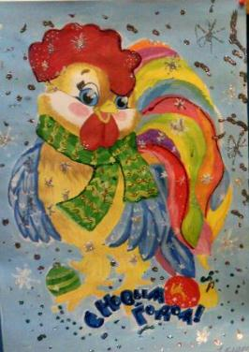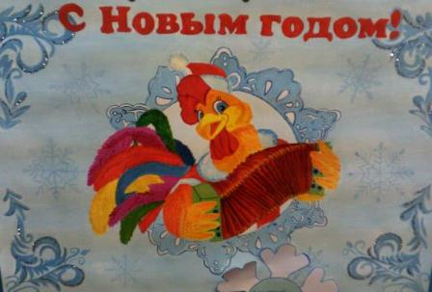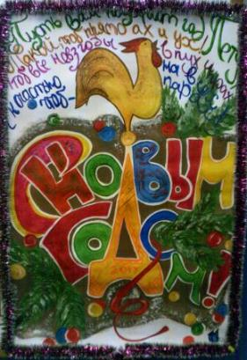
1 класс 5 класс 11 класс

Конкурс новогодней игрушки
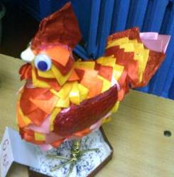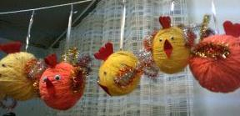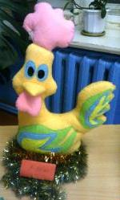
6 класс 2 класс 9/10 классы

